Nantes Livres Jeunes

**COMMUNIQUÉ DE PRESSE**

**" BATTLE DE LIVRES", 12 e**

**ÉDITION**

**FINALES LES 30 ET 31 MAI 2024**

LES COLLÉGIENS JOUENT SUR SCÈNE LEUR LIVRE PRÉFÉRÉ

# DEPUIS LA RENTRÉE DE SEPTEMBRE ET JUSQU'EN MAI, LES ÉLÈVES DE 6E ET 5E DE 6 COLLÈGES DE LOIRE-ATLANTIQUE METTENT EN SCÈNE DES LIVRES DE FAÇON ORIGINALE DANS LE CADRE DU PROJET "BATTLE DE LIVRES". LES 30 ET 31 MAI, LES ÉQUIPES FINALISTES DE CHAQUE ÉTABLISSEMENT S'AFFRONTERONT SUR LA SCÈNE DE LA SALLE COLIGNY, À NANTES. UNE FAÇON INÉDITE DE DONNER ENVIE DE LIRE À LA JEUNESSE.

Les collégiens participants à la "Battle de livres", à l'initiative de l'association Nantes Livres Jeunes, ont lu une sélection de 10 livres* (7 romans, 1 bande dessinée, 1 album et 1 documentaire). Par équipe, ils ont préparé une présentation vivante et étonnante, selon leurs envies (saynète, slam, chant, interview, jeux ou encore danse) afin de défendre leur livre préféré devant un premier jury composé d’enseignants, de responsables de l’association et d’élèves de 4e et de 3e.

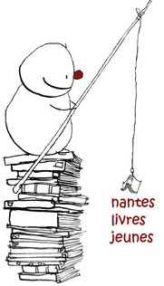

Trois groupes ont ainsi été sélectionnés dans chaque classe courant avril. Ce sont ces groupes qui, tour à tour, vont se produire devant un public de 200 personnes (élèves et professeurs des classes concernées) et un jury (composé de membres de Nantes Livres Jeunes, d'auteurs, d'illustrateurs ou encore de comédiens) lors des finales "inter-collèges" des 30 et 31 mai prochains (de 9h30 à 12h).

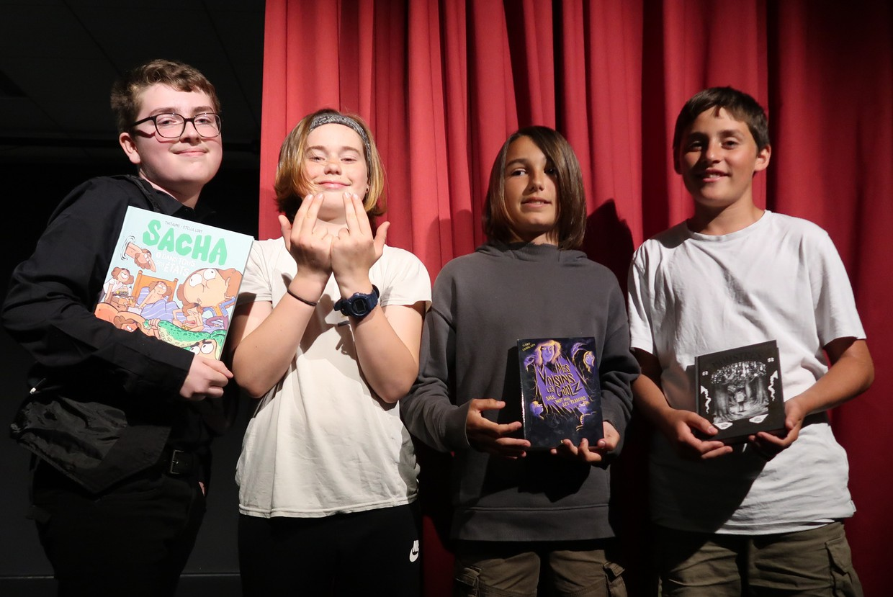

Des finalistes de l’édition 2022/2023

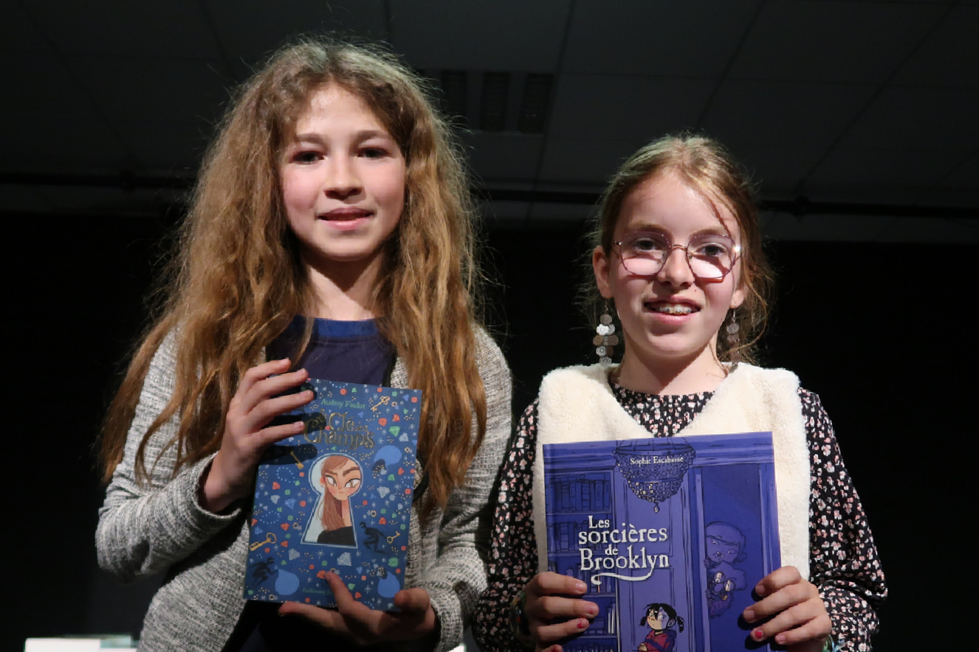

# DES FINALES INTER- COLLÈGES

***ET DES PRIX POUR TOUS LES PARTICIPANTS***

La finale du jeudi 30 mai verra s'affronter les équipes des collèges Gérard Philippe (Carquefou), Saint- Dominique (Saint-Herblain) et Sainte Madeleine La Joliverie (Nantes). Tandis que celle du vendredi 31 mai réunira Ernest Renan (Saint-Herblain), le collège de Goulaine (Basse-Goulaine) et Jean Mounès (Pornic).

A l'issue, chaque finaliste se verra attribuer un diplôme et les heureux lauréats des prix du public et du jury repartiront, en plus, avec un livre grand format paru récemment.

Et surtout, élèves comme enseignants, permanents et bénévoles, auront contribué à faire vivre la lecture, diffuser et partager cette envie de lire qui les anime.

***1700 ÉLÈVES ONT PARTICIPÉ À CE PROJET***

Depuis sa création en 2012, le projet Battle a permis à plus de 1700 élèves de Loire- Atlantique de (re)découvrir la lecture plaisir, d'échanger autour d'un même livre, de développer leur esprit critique et d'appréhender la scène en apprenant à s'exprimer en public et à créer un spectacle.

***A PROPOS DE NANTES LIVRES JEUNES***

L'association Nantes Livres Jeunes a pour but de promouvoir la littérature pour la jeunesse. Née en 1997, elle est devenue, au fil du temps, une structure ressource pour nombre de professionnels et de bénévoles.

L'association alimente la base de données [Livrjeun](https://livrjeun.bibli.fr/), propriété de la Ville de Nantes, issue d’une donation de 24 000 ouvrages à la ville de Nantes par Monique Bermond et Roger

[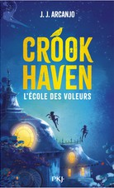](https://livrjeun.bibli.fr/index.php?lvl=notice_display&id=38218)[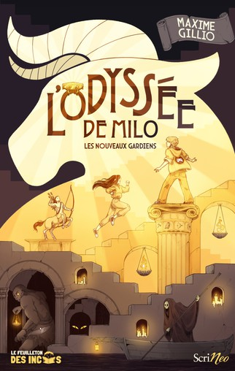](https://livrjeun.bibli.fr/index.php?lvl=notice_display&id=38116)* ***La sélection des 10 l ivres***

Boquié. Tous deux étaient critiques littéraires et animateurs d'une émission de radio sur France Culture. Aujourd'hui, Livrjeun regroupe plus de 38 500 titres pour la jeunesse, analysés par les bénévoles de l'association.

[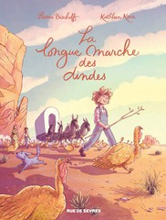](https://livrjeun.bibli.fr/index.php?lvl=notice_display&id=12789)[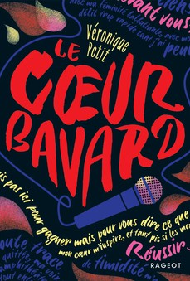](https://livrjeun.bibli.fr/index.php?lvl=notice_display&id=38262)Nantes Livres Jeunes organise des comités de lecture mensuels et divers projets tout au long de l'année (rencontres et résidences d'auteurs et d'illustrateurs, “Battle” de livres).

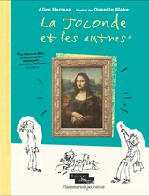

[](https://livrjeun.bibli.fr/index.php?lvl=notice_display&id=37900) [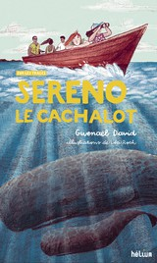](https://www.actes-sud.fr/sereno-le-cachalot) [](https://livrjeun.bibli.fr/index.php?lvl=notice_display&id=38051) [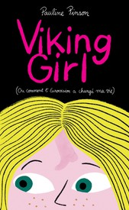](https://livrjeun.bibli.fr/index.php?lvl=notice_display&id=38021)

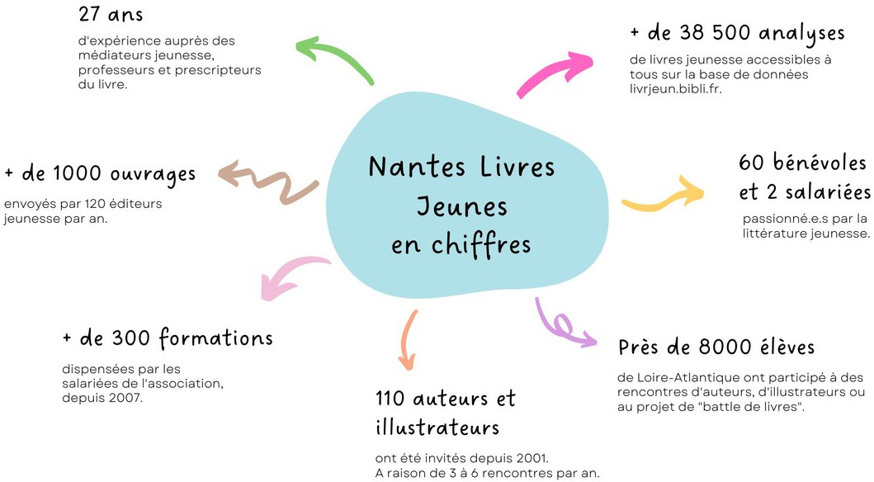***DÉCOUVREZ LES VIDÉOS DES PERFORMANCES ANTÉRIEURES DES ÉLÈVES ICI***

[HTTPS://NANTESLIVRESJEUNES.FR/BATTLE/](https://nanteslivresjeunes.fr/battle/)

Dans le cadre du **Prix Innovation Lecture 2023**, attribué par la Fondation du Crédit Mutuel pour la lecture, l'association a remporté le [**Prix coup** **de coeur**](https://fondation.creditmutuel.com/fr/actualites/prix-innovation-lecture-2023-retour-remise-prix.html)pour ce projet “Battle” de livres.

Ce prix apporte un nouveau souffle à Nantes Livres Jeunes. Dès 2025, l'association a pour projet d'ouvrir l'événement à d'autres niveaux de classe (4e et 3e) pour ainsi promouvoir la lecture auprès de l'ensemble des collégiens.

Pour en savoir plus : [nanteslivresjeunes.fr](https://nanteslivresjeunes.fr/)

***CONTACT PRESSE***

Référente pour le projet Battle

Dominique Berquet, présidente de l’association [domi.berquet@gmail.com](mailto:domi.berquet@gmail.com) / 06 77 85 19 92